Что делать при сильном задымлении

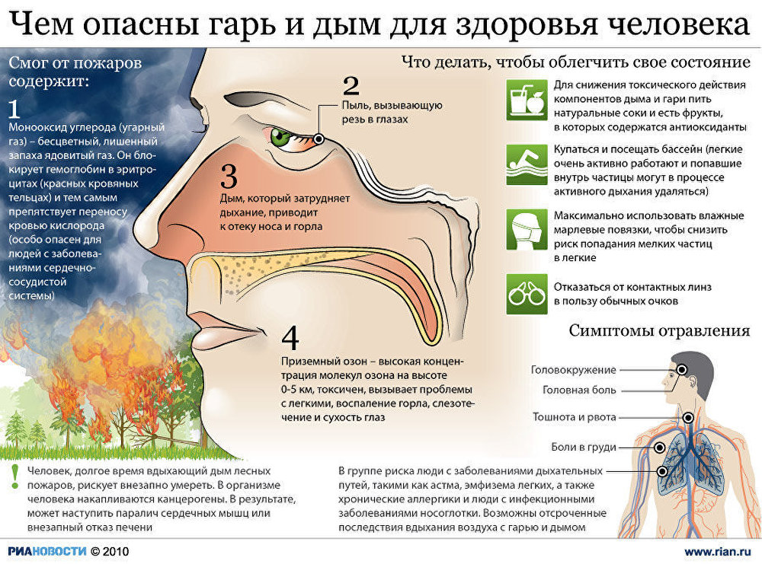
С природными пожарами в атмосферу выбрасывается огромное количество дыма, содержащего такие опасные загрязнители как углекислый газ, угарный газ и окись азота. Сильный дым нередко ветром относит к населённым пунктам. В результате, дымовая завеса накрывает целые города или сёла, ухудшается видимость, становится трудно дышать.
Поэтому при появлении задымления главное – оградить себя от вдыхания сажи, находящейся в воздухе. Для этого следует придерживаться следующих правил:
- необходимо минимизировать своё пребывание на улице, без острой необходимости не стоит покидать помещение;
- если есть необходимость передвижения по улице, то не выходите на открытый воздух в часы наибольшего задымления;
- при выходе на улицу используйте специальные маски, лучше всего подойдёт сложенная в пять слоёв марля, которую можно увлажнить;
- автомобилистам стоит быть особенно внимательными: при задымлении снижается видимость, замедляется реакция, причём человек может этого не заметить;
- дома по возможности держите окна плотно закрытыми, хотя бы ночью и рано утром, когда задымление достигает своего максимума;
- вывешивайте на окна мокрые простыни, пейте больше воды, чаще делайте влажную уборку помещений и принимайте душ;
- не пылите и не дымите дома дополнительно;
- снижайте до минимума количество выкуриваемых сигарет;
- не перенапрягайтесь физически: физическая активность заставляет вас дышать чаще и глубже, что сильно и надолго вредит вашему здоровью в условиях задымленности. Никаких пробежек по утрам и велосипедов! Если ваш труд связан с физическими нагрузками, при таком задымлении требуйте от работодателя сокращенного рабочего дня;
- в часы максимального задымления будьте осторожны с кондиционерами. Кондиционеры, забирающие воздух снаружи, можно использовать только, если они оснащены специальными фильтрами (типа HEPA). Сплит-кондиционеры при пиковом загрязнении также лучше отключить, поскольку снижение температуры в помещении вызовет дополнительное подсасывание смога с улицы так, что внутри взвесей окажется больше, чем снаружи. Если жара нестерпима, снижайте температуру умеренно (не более, чем на 5 С);
- повышенного внимания требуют пожилые люди, а также люди, у которых есть заболевания органов дыхания, сердечно-сосудистые заболевания, с лишним весом, болеющим сахарным диабетом. Им необходимо усиленно соблюдать рекомендации врачей (регулярно замерять давление и при необходимости пересматривать дозировки лекарств). Кроме этого, не стоит выходить из дома без марлевых повязок, нельзя пользоваться общественным транспортом, где очень душно. Поэтому лучше позаботиться о пожилых родителях или родственниках и привезти им домой всё необходимое;
- также стоит оградить от дыма детей, особенно дошкольного возраста. Детям желательно быть всё время дома. Если есть возможность, то лучше всего просто вывезти их за город в незадымлённые места.
Если вы увидите, что у кого-то из окружающих проявляются признаки отравления угарным газом, то нужно срочно вызвать скорую помощь. К таким признакам относятся речь и поведение, как у пьяного человека, могут быть периоды перевозбуждения, зрачки расширены, повышенное сердцебиение, артериальное давление повышено, а при потере сознания может быть резкое понижение, потеря сознания, судороги, нарушение дыхания.

